Währung TL
(Türkische Lira -) 1 EUR = 28,90 TL / 100 TL => 3,50 EUR / 1 TL => 0,0346 EUR
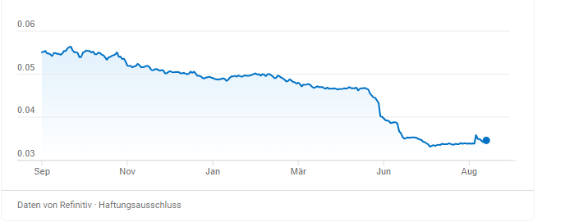

Flüge:
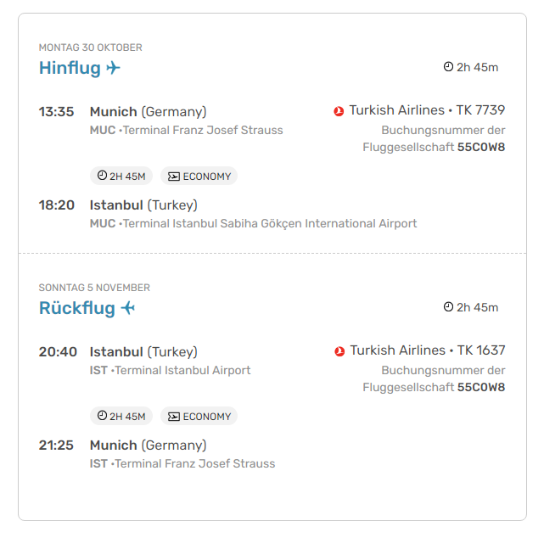
Ankunft in Sabiah Gökcen
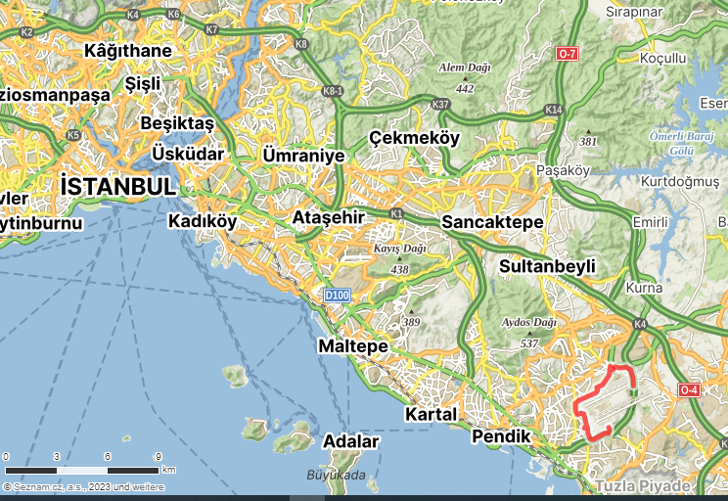
Abflug in IST - größter Flughafen Europas (7. Der Welt) Istanbul Airport (inmapper.com)
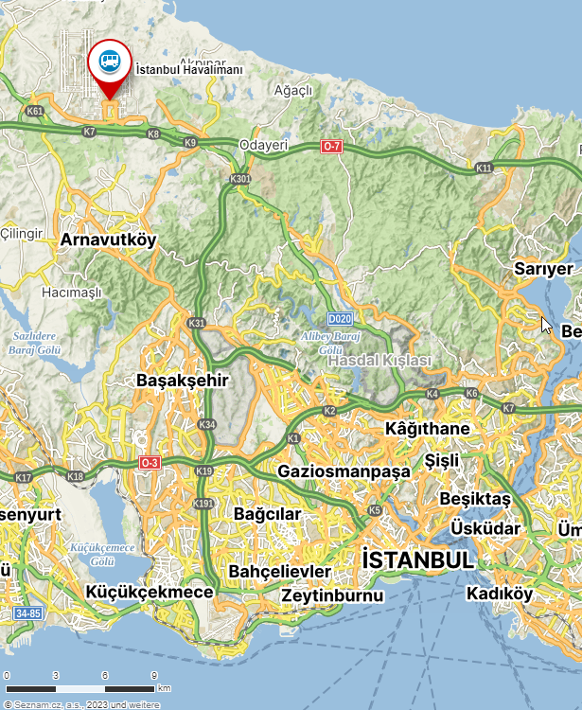

Unterkunft
Frame Hotel in Beyoglu nahe dem Galata Turm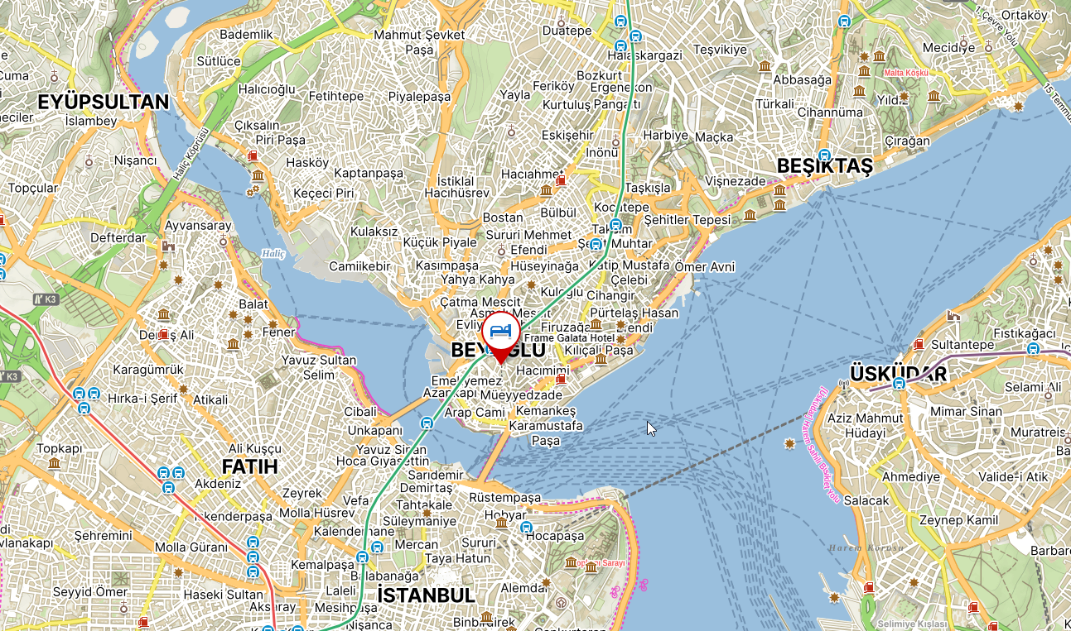

Tag 1

Mittwoch 01.11.2023 - Middle - Belgrad Forest – Binbasi Cesmesi
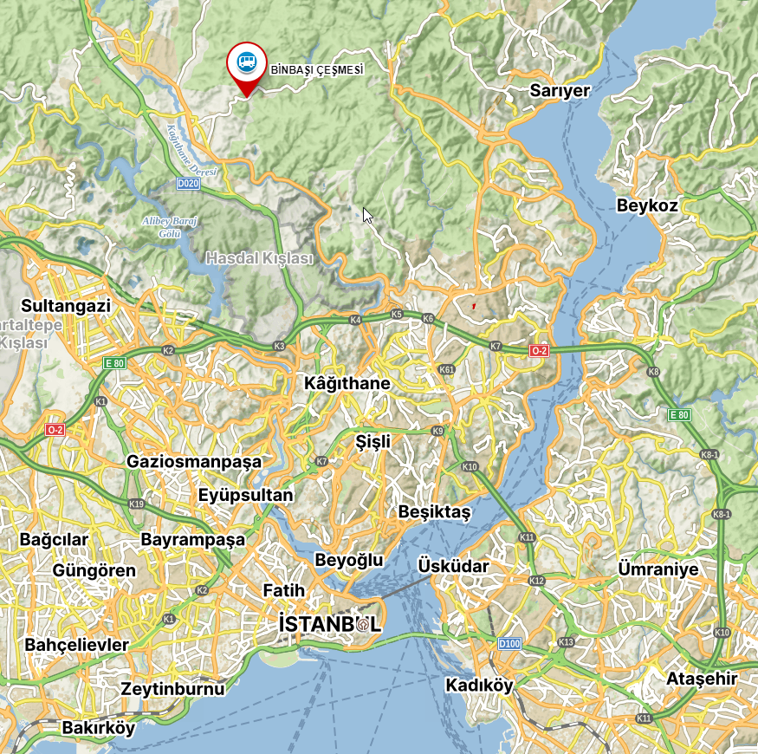
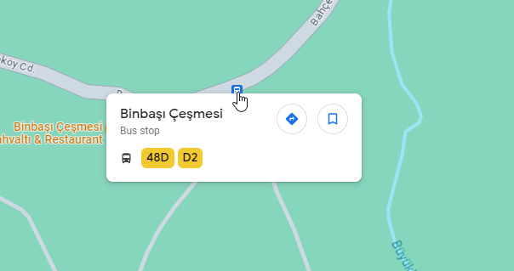

Tag 2
Donnerstag 02.11.2023 – Long – Belgrad Forest – Azizpasa
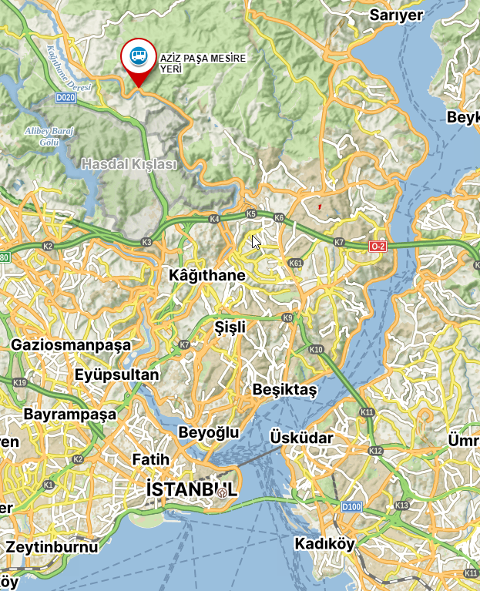

Tag 3
Freitag 03.11.2023 – Sprint WRE - Island Kinaliada
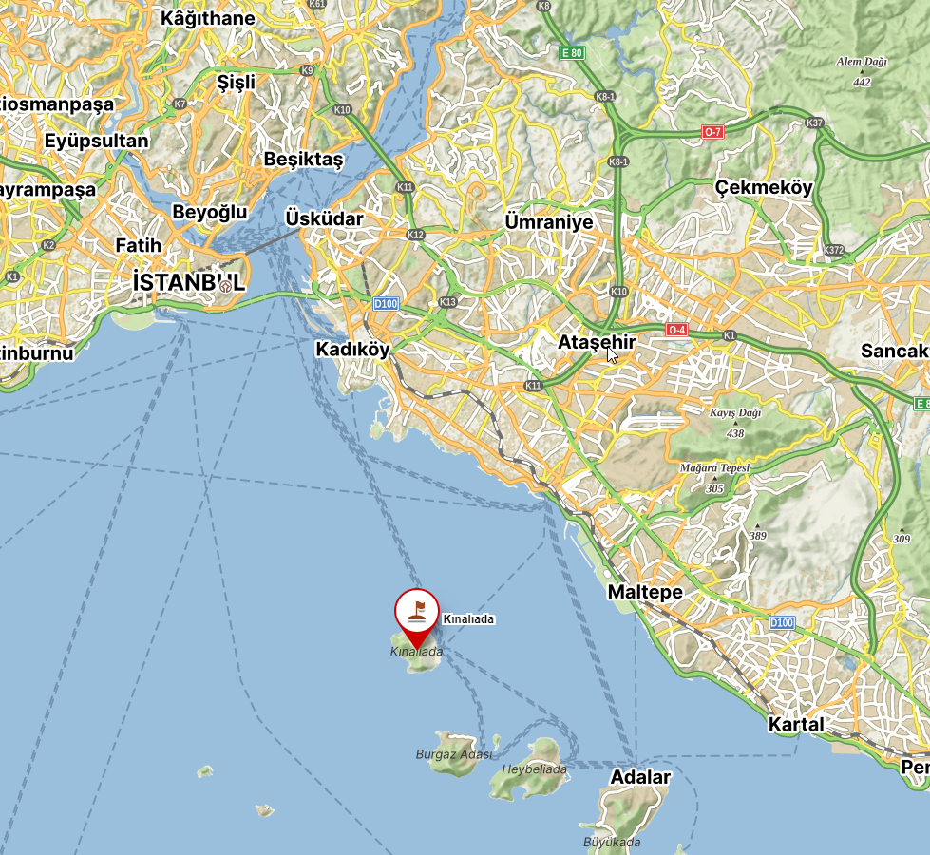
Übersicht über Fähren: Sefer Haritası 2022_v4_27012023 son (sehirhatlari.istanbul)
Fährlinie :
- 19 von Kabatas - Kadiköy
- 20 von Bostanci
- 21 von Besiktas , Kadiköy
- 30 von Maltepe
Ferry: Bostancı - Adalar Ring Hattı Seferi | Adalar Hatları | Şehir Hatları Vapur Seferleri (sehirhatlari.istanbul)
Fahrzeit Bostanci Kinaliada : 25 min 08:20 hin und 19:50 wieder zurück

